Przemysły kultury i kreatywne w 2024 r.
15,8%
Wzrost liczby podmiotów zaliczanych do przemysłów kultury i kreatywnych w porównaniu z 2023 r.
W 2024 r. działalność prowadziło 143,7 tys. przedsiębiorstw zaliczanych do przemysłów kultury i kreatywnych. Liczba pracujących wyniosła 281,0 tys. osób (wzrost o 18,7%), a przeciętne zatrudnienie 96,5 tys. etatów (wzrost o 4,3%). Przeciętne miesięczne wynagrodzenie brutto wyniosło 9 193 zł. Zarówno wzrost liczby pracujących, jak i przeciętnego zatrudnienia odnotowano tylko w mikroprzedsiębiorstwach.
Przemysły kultury i kreatywne stanowią część przedsiębiorstw niefinansowych, wyodrębnioną według określonych klas PKD. Są to podmioty gospodarcze zajmujące się masową produkcją i sprzedażą dóbr i usług kulturalnych i kreatywnych. Przemysły kultury produkują dobra i usługi kulturalne oparte o prawo autorskie, wykorzystując techniki przemysłowej produkcji i są to przede wszystkim: przemysł wydawniczy, przemysł fonograficzny, telewizja, radio, przemysł filmowy, a także tworzenie gier komputerowych. Natomiast przemysły kreatywne tworzą podmioty, których działalność związana jest przede wszystkim z projektowaniem, wzornictwem, architekturą, reklamą i tłumaczeniami – kultura stanowi tutaj inspirację i kreatywny wkład.

Liczba i rodzaje podmiotów zaliczanych do przemysłów kultury i kreatywnych
W porównaniu z 2023 r. liczba podmiotów zaliczanych do przemysłów kultury i kreatywnych wzrosła o 19,6 tys.
W 2024 r. liczba podmiotów funkcjonujących w sektorze przemysłów kultury i kreatywnych wyniosła 143,7 tys., co oznacza wzrost o 15,8% w porównaniu z 2023 r.
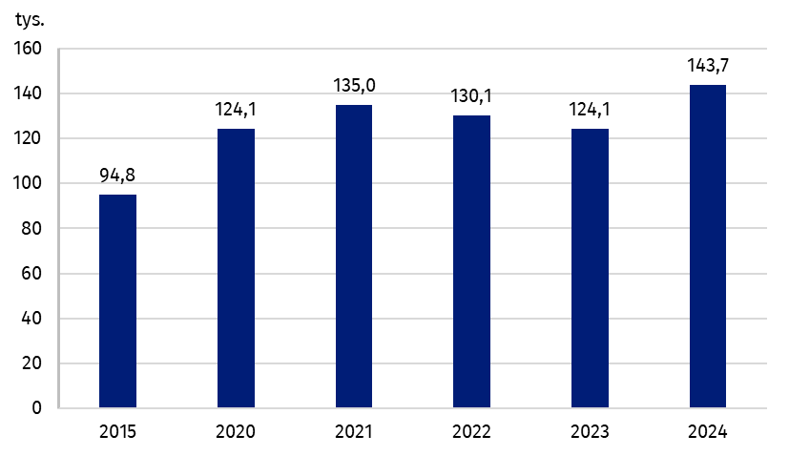
Wykres 1. Liczba podmiotów zaliczanych do przemysłów kultury i kreatywnych
Najliczniejszą grupę stanowiły podmioty działające w dziedzinie Sztuki wizualne (39,1 tys.), natomiast najmniej liczną – w dziedzinie Biblioteki i archiwa (0,2 tys.). W porównaniu z 2023 r. struktura podmiotów według dziedzin kultury nie uległa zmianie. Wzrost liczby podmiotów odnotowano we wszystkich dziedzinach kultury – największy w dziedzinie Edukacja artystyczna (o 19,8%), a najmniejszy – w dziedzinie Książki i prasa (o 8,7%).
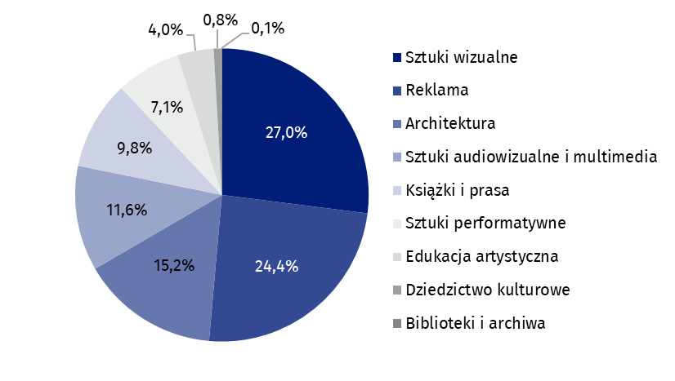
Wykres 2. Podmioty zaliczane do przemysłów kultury i kreatywnych według dziedzin kultury w 2024 r.
Podmioty zaliczane do przemysłów kultury i kreatywnych stanowiły 6,1% wszystkich przedsiębiorstw niefinansowych w Polsce. Zdecydowaną większość tworzyły mikroprzedsiębiorstwa (142,6 tys., tj. 99,2%), co odpowiadało 6,2% wszystkich mikroprzedsiębiorstw niefinansowych. W pozostałych klasach wielkości przedsiębiorstw liczba podmiotów zaliczanych do przemysłów kultury i kreatywnych wyniosła odpowiednio: małe – 926; średnie – 164; duże – 46. Ich udział wśród przedsiębiorstw niefinansowych wyniósł odpowiednio: 1,9% w grupie małych, 1,1% w grupie średnich oraz 1,2% wśród dużych przedsiębiorstw. W ramach przemysłów kultury i kreatywnych wzrost liczby podmiotów odnotowano tylko wśród mikroprzedsiębiorstw (o 16,0%), w pozostałych klasach wielkości nastąpił spadek liczby podmiotów (wśród małych przedsiębiorstw – o 1,0%, średnich – o 5,7%, dużych – o 4,2%).
Mikroprzedsiębiorstwa zaliczane do przemysłów kultury i kreatywnych stanowiły 6,2% wszystkich mikroprzedsiębiorstw niefinansowych

Pracujący, przeciętne zatrudnienie i wynagrodzenia
Według stanu na koniec 2024 r. w podmiotach zaliczanych do przemysłów kultury i kreatywnych pracowało 281,0 tys. osób, tj. o 18,7% więcej niż rok wcześniej. Przeciętne zatrudnienie w ciągu roku ukształtowało się na poziomie 96,5 tys. etatów (wzrost o 4,3% w porównaniu z 2023 r.). Wzrost zarówno liczby pracujących, jak i przeciętnego zatrudnienia odnotowano tylko w mikroprzedsiębiorstwach (odpowiednio o 27,8% i 21,8%).
Przeciętne miesięczne wynagrodzenie brutto wyniosło 9 193 zł, tj. o 3,7% więcej niż w 2023 r., przy czym najwyższy wzrost odnotowano w małych przedsiębiorstwach – o 11,5% i w średnich – o 11,3%. W dużych przedsiębiorstwach przeciętne wynagrodzenie zwiększyło się o 7,7%, a w mikroprzedsiębiorstwach tylko o 1,3%.
Ogółem przeciętne miesięczne wynagrodzenie brutto w sektorze przemysłów kultury i kreatywnych było wyższe niż w przedsiębiorstwach niefinansowych o 779 zł.
W mikroprzedsiębiorstwach różnica ta wyniosła 402 zł, w małych przedsiębiorstwach 2 165 zł, w średnich 2 898 zł, a w dużych 2 621 zł.
Udział wynagrodzeń brutto w kosztach ogółem przedsiębiorstw zaliczanych do przemysłów kultury i kreatywnych wyniósł 10,7%, tj. o 0,6 p. proc. mniej w porównaniu z 2023 r.
Przeciętne miesięczne wynagrodzenie brutto w przemysłach kultury i kreatywnych było wyższe o 779 zł niż w przedsiębiorstwach niefinansowych ogółem
Tablica 1. Pracujący, przeciętne zatrudnienie i przeciętne wynagrodzenie w przemysłach kultury i kreatywnych w 2024 r.
Wyszczególnienie | Liczba pracującychª  (w osobach) | Przeciętne zatrudnienie (w etatach) | Wynagro-dzenia brutto w tys. zł | Przeciętne miesięczne wynagro-dzenie brutto (na 1 etat)  w zł
Ogółem | 281 047 | 96 479 | 10 643 170 | 9 193
Mikroprzedsiębiorstwa | 221 347 | 39 467 | 2 691 377 | 5 683
Małe przedsiębiorstwa | 18 029 | 16 796 | 2 085 960 | 10 349
Średnie przedsiębiorstwa | 16 524 | 15 680 | 2 254 753 | 11 983
Duże przedsiębiorstwa | 25 147 | 24 536 | 3 611 080 | 12 265
a Stan w dniu 31 grudnia.

Wyniki finansowe
W 2024 r. podmioty funkcjonujące w obszarze przemysłów kultury i kreatywnych uzyskały przychody ogółem w wysokości 115,5 mld zł, przy kosztach ogółem wynoszących 99,1 mld zł. Podobnie jak w poprzednich latach, odnotowano dodatni wynik finansowy, czyli nadwyżkę przychodów nad kosztami, która wyniosła 16,5 mld zł (o 0,3 mld zł mniej niż w 2023 r.). W porównaniu z rokiem wcześniejszym przychody ogółem zwiększyły się o 10,8%, natomiast koszty ogółem wzrosły o 13,2%.
W 2024 r. wskaźnik poziomu kosztów, rozumiany jako relacja kosztów ogółem do przychodów ogółem, w przypadku przemysłów kultury i kreatywnych osiągnął wartość 85,7% (o 1,8 p. proc. więcej w porównaniu z 2023 r.). Wskaźnik ten był o 6,5 p. proc. niższy niż w przypadku wszystkich przedsiębiorstw niefinansowych.
Koszty ogółem w przeliczeniu na jeden podmiot wyniosły 689,4 tys. zł (o 16,1 tys. zł mniej niż rok wcześniej), natomiast przychody ogółem – 804,1 tys. zł (o 36,7 tys. zł mniej niż w 2023 r.). Udział przychodów i kosztów ogółem generowanych przez obszar przemysłów kultury i kreatywnych w łącznych przychodach i kosztach wszystkich przedsiębiorstw niefinansowych wyniósł odpowiednio 1,4% oraz 1,3%.
Wartość dodana wytworzona przez przedsiębiorstwa zaliczane do przemysłów kultury i kreatywnych osiągnęła poziom 32,9 mld zł (o 0,3 mld zł więcej niż w 2023 r.), co stanowiło 1,5% wartości dodanej wypracowanej przez wszystkie przedsiębiorstwa niefinansowe. Największy wkład miały mikroprzedsiębiorstwa, które wygenerowały 14,8 mld zł, czyli 45,0% całkowitej wartości dodanej tego obszaru. W przypadku dużych przedsiębiorstw wartość dodana wyniosła 9,3 mld zł (28,1% ogółu), natomiast małych i średnich przedsiębiorstw – po 4,4 mld zł. W przeliczeniu na jedno przedsiębiorstwo wartość dodana w obszarze przemysłów kultury i kreatywnych była czterokrotnie niższa niż w przypadku przedsiębiorstw niefinansowych.

Międzynarodowa wymiana dóbr i usług kulturalnych i kreatywnych
W 2024 r. zanotowano dodatnie saldo międzynarodowego obrotu dobrami kulturalnymi i kreatywnymi w wysokości 4,5 mld zł. Saldo handlu usługami kulturalnymi i kreatywnymi było ujemne i wyniosło minus 3,1 mld zł
W 2024 r. odnotowano spadek wartości zarówno eksportu, jak i importu dóbr kulturalnych i kreatywnych. Łączna wartość ich sprzedaży za granicę wyniosła 10,4 mld zł, tj. o 3,4 mld zł mniej niż w 2023 r. Zmniejszyła się także wartość importu, która osiągnęła poziom 5,8 mld zł (o 3,4 mld zł mniej niż rok wcześniej). Mimo spadków wartości eksportu i importu, saldo obrotu towarami pozostało dodatnie i wyniosło 4,5 mld zł (4,6 mld zł w 2023 r.).
Najwyższą wartość eksportu dóbr kulturalnych i kreatywnych odnotowano w dziedzinie Książki i prasa (4,5 mld zł, tj. o 0,8 mld zł mniej niż w 2023 r.), natomiast najniższą – w dziedzinie Rękodzieło artystyczne (1,1 mln zł). Najwyższe saldo w obrotach towarowych wystąpiło w dziedzinie Książka i prasa (2,7 mld zł), z kolei najniższe saldo zanotowano w dziedzinie Sztuki performatywne (minus 67,3 mln zł).
Wartość usług kulturalnych i kreatywnych dostarczonych za granicę wyniosła 19,5 mld zł (o 1,8 mld zł więcej niż w 2023 r.), natomiast wartość usług nabytych z zagranicy wyniosła 22,6 mld zł (o 1,9 mld zł więcej niż w 2023 r.). W rezultacie saldo obrotów usługami było ujemne i wyniosło minus 3,1 mld zł.
Najwyższą wartość zarówno eksportu, jak i importu usług kulturalnych i kreatywnych odnotowano w dziedzinie Reklama (odpowiednio 15,9 mld zł i 16,4 mld zł). Dodatni bilans w handlu usługami odnotowano w dziedzinach Dziedzictwo kulturowe (402,0 mln zł) oraz Architektura (251,9 mln zł).
Udział dóbr kulturalnych i kreatywnych w eksporcie dóbr w 2024 r. wyniósł 0,7%, natomiast w imporcie – 0,4%. Udział usług kulturalnych i kreatywnych w handlu usługami był wyższy niż w przypadku dóbr kulturalnych i kreatywnych: udział eksportu wyniósł 4,1%, a importu – 7,6%.
Głównymi odbiorcami zarówno polskich dóbr, jak i usług kulturalnych i kreatywnych były państwa UE (odpowiednio 86,6% i 59,3% wartości eksportu). Podobnie sytuacja wyglądała w przypadku importu, gdzie główne obroty były realizowane przede wszystkim z krajami UE (52,2% wartości importu w przypadku dóbr; 73,2% – usług).
Tablica 2. Handel międzynarodowy dobrami i usługami kulturalnymi i kreatywnymi według dziedzin kultury w 2024 r.
Najwyższą wartość eksportu dóbr kulturalnych i kreatywnych odnotowano w dziedzinie Książki i prasa (4,5 mld zł), a w przypadku usług kulturalnych i kreatywnych – w dziedzinie Reklama (15,9 mld zł)
Wyszczególnienie | Dobra kulturalne i kreatywne |  | Usługi kulturalne i kreatywne
Wyszczególnienie | eksport | import | eksport | import
Wyszczególnienie | w mln zł
Ogółem | 10 357,5 | 5 828,8 | 19 511,2 | 22 646,6
Dziedzictwo kulturowe | 25,1 | 58,5 | 792,3 | 390,3
Książki i prasa | 4 526,1 | 1 783,8 | 288,8 | 1 020,8
Sztuki wizualne | 383,1 | 160,4 | – | –
Architektura | 2,8 | 1,9 | 385,1 | 133,2
Sztuki performatywne | 213,9 | 281,2 | 416,8 | 932,0
Sztuki audiowizualne i multimedia | 3 989,9 | 3 421,2 | 1 770,2 | 3 735,8
Reklama | 1 215,5 | 120,7 | 15 858,0 | 16 434,6
Rękodzieło artystyczne | 1,1 | 1,1 | – | –
Uwaga. Dane na ogółem nie sumują się ze względu na zaokrąglenia.
Informacje na temat wykorzystanych źródeł danych oraz zastosowanych rozwiązań metodologicznych znajdują się w Zeszycie metodologicznym – Statystyka kultury oraz publikacji Przemysły kultury i kreatywne w latach 2017–2021.
W przypadku cytowania danych Głównego Urzędu Statystycznego prosimy o zamieszczenie informacji: „Źródło danych GUS”, a w przypadku publikowania obliczeń dokonanych na danych opublikowanych przez GUS prosimy o zamieszczenie informacji: „Opracowanie własne na podstawie danych GUS”.

Opracowanie merytoryczne:  Urząd Statystyczny w Krakowie  Dyrektor Agnieszka Szlubowska  Tel: 12 420 40 50 | Rozpowszechnianie:  Wydział Prasowy  Tel. komórkowy: 695 255 032  Tel. stacjonarne: 22 608 38 04, 22 449 41 45,  22 608 30 09  e-mail: obslugaprasowa@stat.gov.pl

stat.gov.pl

@GUS_STAT

@GlownyUrzadStatystyczny

gus_stat

glownyurzadstatystycznygus

glownyurzadstatystyczny
Powiązane opracowania
Przemysły kultury i kreatywne w latach 2017–2021
Przemysły kultury i kreatywne w 2023 r.
Kultura i dziedzictwo narodowe w 2024 r.
Zeszyt metodologiczny – Statystyka kultury
Ważniejsze pojęcia dostępne w słowniku
Eksport towarów i usług
Import towarów i usług
Koszty ogółem
Przeciętne miesięczne wynagrodzenie brutto
Przeciętne zatrudnienie
Przychody ogółem
Saldo obrotów towarowych handlu zagranicznego
Saldo usług
Wskaźnik poziomu kosztów
Wynagrodzenia brutto

W przeliczeniu na 1 etat.
Mikroprzedsiębiorstwa – podmioty, w których pracuje 9 lub mniej osób.
Małe przedsiębiorstwa – podmioty, w których pracuje 10–49 osób; średnie przedsiębiorstwa – podmioty, w których pracuje 50–249 osób; duże przedsiębiorstwa – podmioty, w których pracuje 250 i więcej osób
Dane dotyczą podmiotów gospodarki narodowej oraz rezydentów, którzy uczestniczą w międzynarodowym obrocie towarami i usługami, z wyjątkiem podmiotów dokonujących wymiany handlowej towarów, których obroty z państwami członkowskimi UE nie przekroczyły statystycznego progu podstawowego.

